Sobre el proyecto
En este proyecto nos hemos centrado en la creación de microservicios lo más independientes posibles, para ello se ha trabajado con microservicios spring-boot dividiendo el proyecto en:
- Microservicio de Autentificación, destinado a la gestión de autentificación
- Microservicio de Usuarios, destinado a la gestión de usuarios
- Microservicio de Hoteles, destinado a la gestión de hoteles y habitaciones
- Microservicio de Reservas, destinado a la gestión de reservas

Intrucciones de despliegue
En todos los casos se proporcionan las variables de entorno oportunas, en caso contrario sería necesario declararlas.

Modo desarrollo (local, por java y angular)
Levantar todos los servicios a mano.
Accede a cada microservicio y ejecútalo.
cd java/service/{service}
mvn spring-boot:run
Y para el cliente web angular:
- Instalar dependencias
  - Instalar angular
  - npm install -g @angular/cli
  - Instalar el resto de dependencias
  - npm install
- Levantar el servidor de desarrollo
- ng dev [-o] # abrira un navegador con la aplicación web

Modo producción (docker)
Accede a la carpeta raíz (donde está este fichero) y ejecuta el comando de despliegue de docker compose
docker compose up
Se recomienda la eliminación, en caso de que haya ya volúmenes de información con los mismos nombres usados en esta practica.
El poblador está incluido y se reinicia por cada fallo, es importante ejecutarlo una vez ya esté kong configurado para esta practica

Diagramas

Diagrama de componente Angular
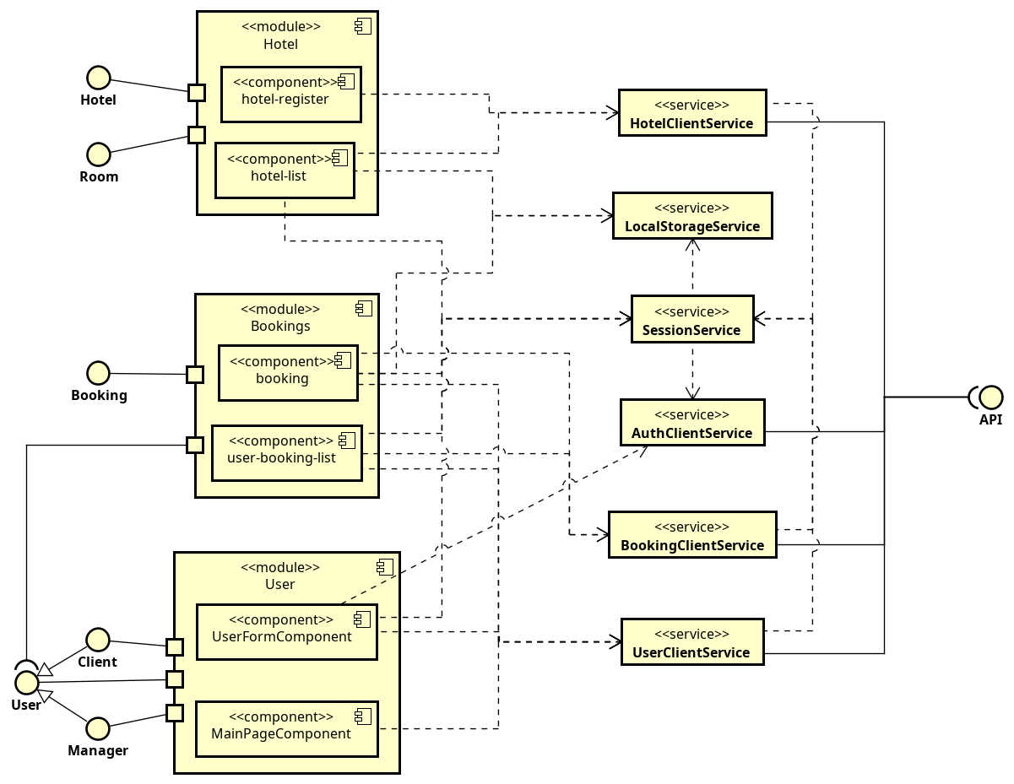

Diagrama de despliegue del sistema
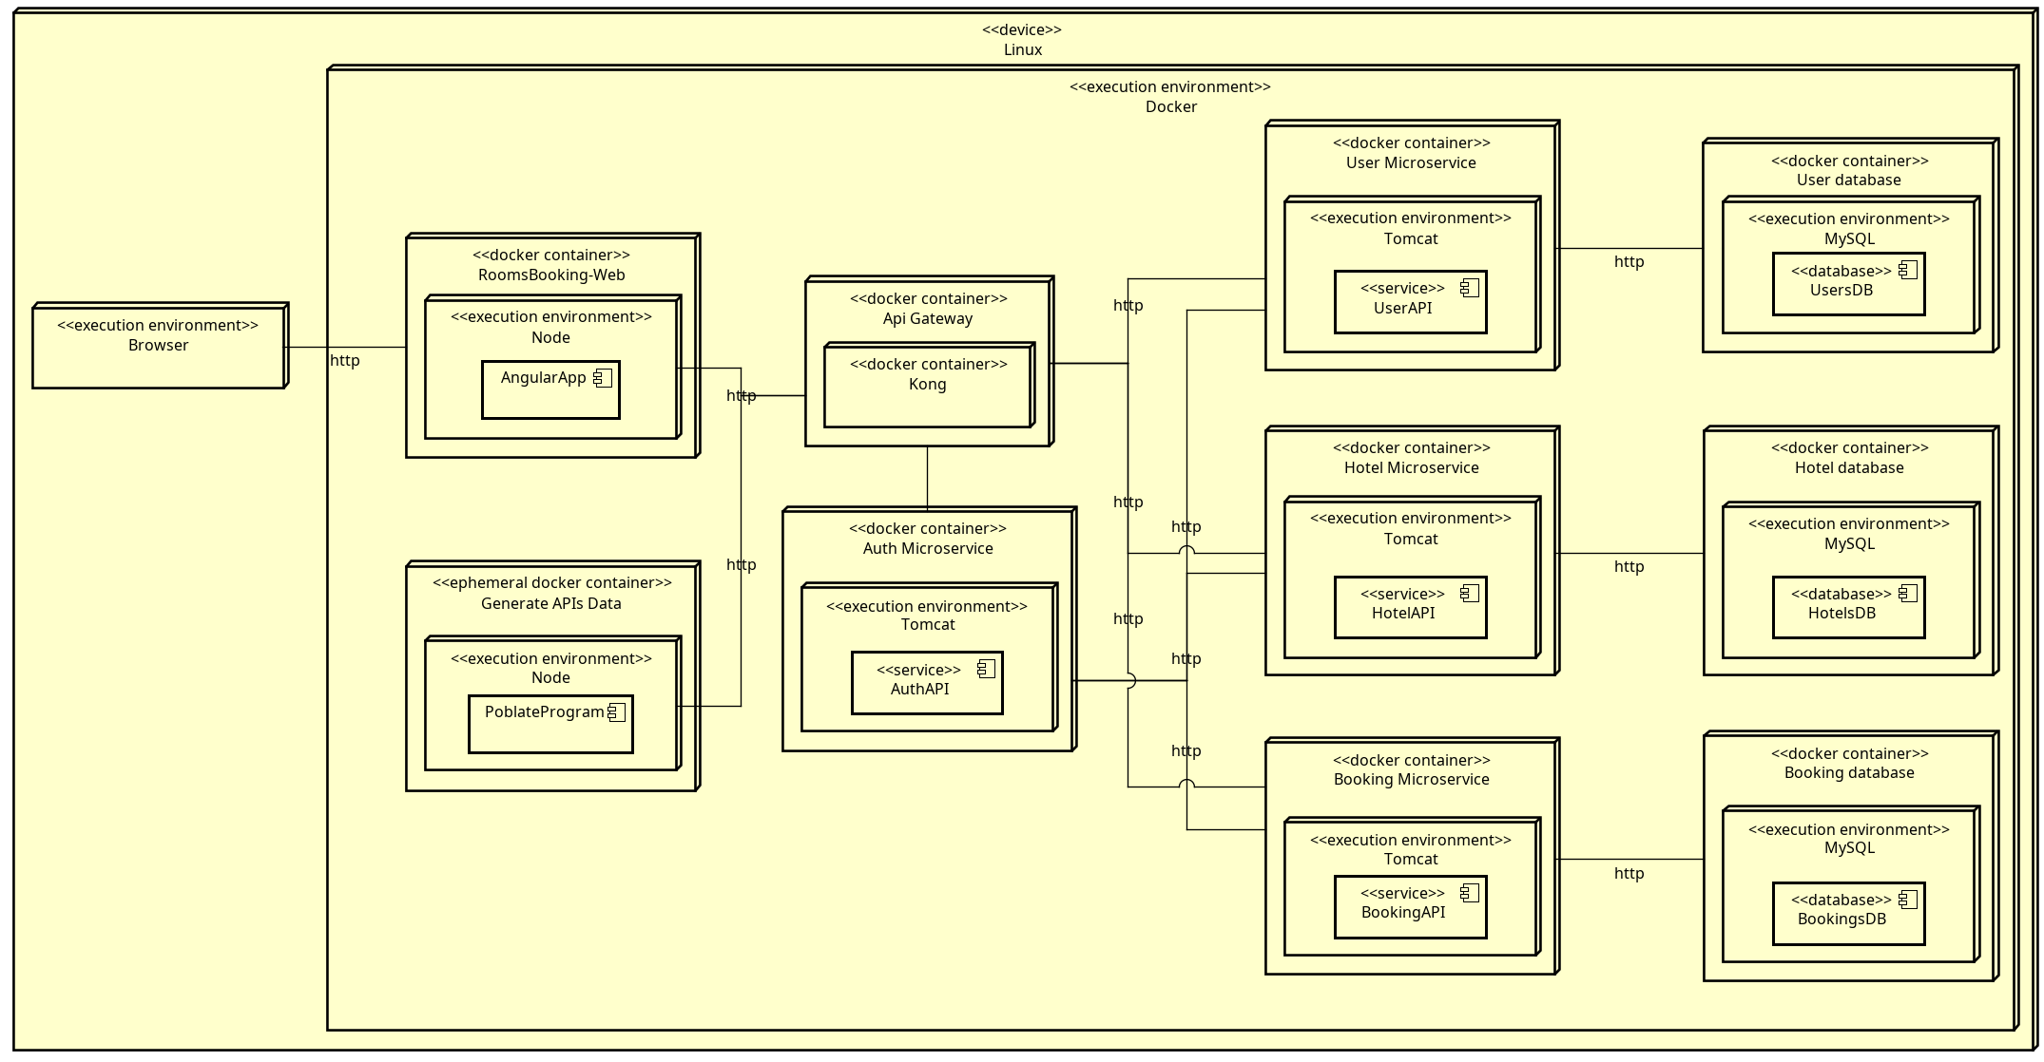

Diagrama de la arquitectura lógica del microservicio de usuarios
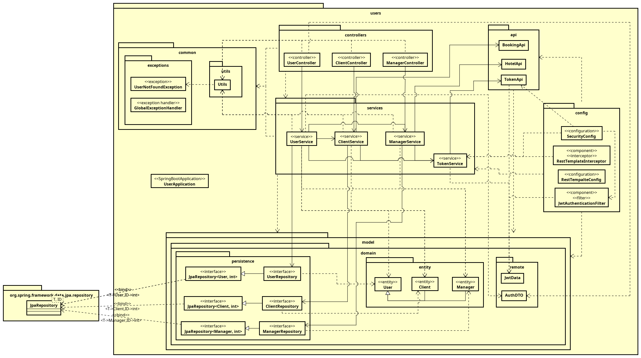

Consideraciones de diseño

Separación de usuario en roles
Debido a que la funcionalidad de los usuarios estaba entremezclada y la seguridad era un inexistente se ha decidido separar al usuario en: Users, ADMINS, Clients y Managers.

Integridad respecto al estado del cliente
Debido a que el patron experto nos dice que es el microservicio de reservas quien debería manejar el estado del cliente se nos solicita que esté esté reflejado en el de usuarios por lo cual, para cumplir ambos requerimientos, hemos aplicado redundancia pero dando la tarea al servicio de reservas de ser el encargado de mantener la integridad de ese estado, para ello se ha incluido una tarea programada que actualiza el estado de los usuarios que cuyas reservas hayan finalizado el día anterior (esta tarea programada se ejecuta todos los dias a las 00:30).

Redundancia
Para cumplir los requisitos como, por ejemplo, eliminar un manager y que se eliminen todas los hoteles con sus habitaciones y sus reservas se ha aplicado redundancia agregando, para este caso, los ids de la habitación, hotel y administrador a la reserva y habilitando los endpoints necesarios para reducir las comunicaciones y la latencia, haciendo más eficiente y rápida nuestra aplicación.

Extras

Seguridad
Todos los microservicios cuentan con la seguridad proporcionada por kong salvo en algunos aspectos como los GETs a hoteles y la funcionalidad de autentificación del servicio auth ya que debe ser accesible desde todos lados. Pero además de esta se ha agregado más aún, identificando y limitando en ciertos puntos el acceso entre los propios servicios y a los recursos que no sea adecuado (usuario accediendo a datos personales que no son suyos).
Esto lo hemos conseguido agregando funcionalidad al servicio de auth, UNICAMENTE ACCESIBLE desde dentro de la red docker (ya que ofrece identificación de servicios y decodificación de tokens).
Al no disponer de tiempo suficiente para hacer comunicaciones asincronas hemos decidido implementar una caché simple para tener en memoria la información decodificada de los tokens.

Poblate
Se ha creado un programa node (localizado en la carpeta poblate) destinado a poblar las bases de datos a través de las apis expuestas, pudiendo trabajar en 3 modos:
- Desarrollo ejecutando npm run dev (cuando tenemos los servicios levantados en local de forma independiente, a través de mvn por ejemplo).
- Producción ejecutando npm run prod (cuando están dockerizados)
- "Kong" ejecutando npm run prod -- [-k | --kong] {ip}{:port} (una vez dockerizados, debido a que pueden ocurrir casualidades que llegen a la ejecución parcial y fallida del script se proporciona un modo de apoyo para esos casos, se conecta al puerto de kong de docker expuesto en la maquina local)

También cuenta con algunos argumentos de apoyo:
- -d o --debug muestra que los datos que se intentan agregar y las ids de los objetos agreados.
- -f o --force en caso de que el registro de usuarios falle por ya estar registrados se procede a realizar un login de los datos de usuarios y a agregar hoteles y reservas.
- -e o --error muestra todos los errores.
Este programa genera 6 usuarios (1 administrador, 2 gestores de hoteles y 3 clientes), el programa dispersa de forma pseudoaleatoria administradores de hoteles, objetivos de la reserva (habitación implicada y cliente que la realiza).
Está integrado en el docker compose y si no se detiene y se define previamente la configuración de kong el programa se reiniciará constantemente.
En caso de relanzamiento, si detecta que se puede logear como alguno de los usuarios detendrá su ejecución, en caso de que quieras ejecutarlo aún asi echa un vistazo al modo Kong con la configuración de force

